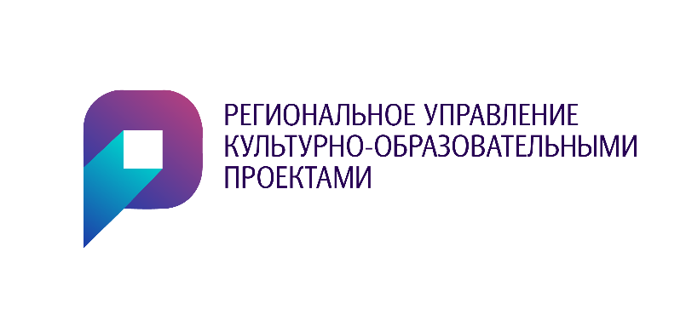  от 17.11.2020 ____ № _____124__________  на № ____________от ________________ | Министерство культуры Нижегородской области  Государственное автономное учреждение  культуры Нижегородской области  «Региональное управление  культурно-образовательными проектами»

ПОЛОЖЕНИЕ
о X Межрегиональном фестивале татарской культуры
«Милли көй»
(далее Фестиваль)

- Общие положения

  - Учредителями и организаторами Фестиваля являются:
- Министерство культуры Нижегородской области.
- Министерство культуры Республики Татарстан.
- Министерство внутренней региональной и муниципальной политики Нижегородской области.
- Региональное управление культурно-образовательными проектами.
- Региональная национально-культурная автономия татар Нижегородской области.
  - Настоящее Положение определяет цели и задачи, порядок проведения, содержание Фестиваля, требования к его участникам.
- Цели и задачи

• укрепление межрегионального культурного сотрудничества на основе общности корней и национальных традиций;

• сохранение, популяризация и развитие татарской культуры, языка, национальных обычаев и традиций;

• повышение профессионального уровня руководителей творческих коллективов;

• изучение состояния татарской традиционной культуры Нижегородской области;

• укрепление толерантности и воспитание эстетического вкуса у подрастающего поколения.

- Время проведения

Фестиваль проводится дистанционно. По итогам просмотра, присланного видеоматериала, подходящие по всем требованиям Оргкомитета работы, будут опубликованы 5 декабря 2020 года на официальной странице сообщества https://vk.com/rukop_nn
Лучшие солисты и творческие коллективы примут участие в Гала-концерте. Информация о дате и месте проведения Гала-концерта будут сообщены дополнительно.

- Условия и порядок проведения

В фестивале принимают участие:

4.1. В фестивале принимают участие солисты, самодеятельные и профессиональные творческие коллективы всех жанров, независимо от ведомственной принадлежности. Отражающие особенности национальной культуры, национальный колорит (костюмы, язык, репертуар).
4.1.1. Видеоматериал должен состоять из двух номеров, отражающих особенности национальной культуры, национальный колорит (костюмы, язык, репертуар и т.д.) общей продолжительностью не более 10 минут.
4.1.2. Выступление должно быть размещено в любом из указанных файловых хостингов (YouTube, Облако Mail.Ru, Яндекс Диск, Google Drive). Затем, после полной загрузки, скопировать адрес страницы с вашим видео и вставить его в заявку (Приложение 1).
4.1.3. Организаторы оставляют за собой право без объяснения причин не рассматривать представленные работы.

4.2. Мастера декоративно-прикладного искусства независимо от ведомственной принадлежности и наличия художественного образования. Участникам предоставляется возможность продемонстрировать свое творчество в любых жанрах декоративно-прикладного искусства, отражающих национальный колорит (вышивание, шитьё, ткачество, роспись, плетение, художественная обработка кожи и меха, резьба по дереву и пр.)
4.2.1. Формат файла: jpg, разрешение не менее 300 dpi, объем файла до 5 Мб;
4.2.2. Рассматриваются исключительно фотографии изделий без дополнительных надписей, рамок, и прочих элементов, добавленных на фото.
4.2.3. Каждый автор имеет право представить одну работу.
4.2.4. Организаторы не несут ответственности за нарушение участниками авторских прав.

4.3. Возраст участников не ограничен.

4.4. Для участия в фестивале необходимо:

4.3.1. Заявку на участие (Приложение 1, 2) направить до 1 декабря 2020 года:
- для самодеятельных и профессиональных творческих коллективов на электронный адрес: folk@kulturann.ru
- для мастеров декоративно-прикладного искусства на электронный адрес: otdel.izo2016@mail.ru

Заявки на участие принимаются в любое время.

- Награждение участников

Все участники фестиваля награждаются дипломами участника.
Дипломы для скачивания будут опубликованы на официальной странице сообщества Оргкомитета https://vk.com/rukop_nn

Организационный взнос за участие в конкурсе не взимается!!!

- Контакты
- Для солистов, самодеятельных и профессиональных творческих коллективов:
Тел.: 8 (831) 433 01 06 - отдел поддержки и реализации творческих инициатив ГАУК НО «Региональное управление культурно-образовательными проектами»
E-mail: folk@kulturann.ru
- Для мастеров декоративно –прикладного искусства
Тел.: 8 (831) 434-21-64 – отдел изобразительного, декоративно – прикладного и фотографического искусства ГАУК НО «Региональное управление культурно-образовательными проектами»
E-mail: otdel.izo2016@mail.ru

Приложение 1
Для коллективов и отдельных исполнителей

Анкета-заявка
X Межрегионального фестиваля
татарской культуры
«Милли көй»

Район

Название коллектива для диплома (полностью) с указанием названия учреждения культуры/образования, где базируется коллектив (наименование по уставу) или ФИО участника

Ф.И.О. руководителя коллектива

Номер мобильного телефона и e-mail руководителя

Названия представленного номера

Ссылка на номер

Краткая характеристика участника (кратко, для рассказа в соц.сетях)

Количество участников

(Заявка направляется в текстовом формате Word с разрешением режима редактирования)

Приложение 2
Для мастеров ДПИ

Анкета-заявка
X Межрегионального фестиваля
татарской культуры
«Милли көй»

СВЕДЕНИЯ ОБ АВТОРЕ
Ф.И.О. автора (полностью)
Район
Название коллектива для диплома (полностью) с указанием названия учреждения культуры/образования, где базируется коллектив (наименование по уставу)
Ф.И.О. руководителя коллектива
Контактный телефон, E-mail
Название работы
Краткая характеристика участника (кратко, для рассказа в соц. сетях)

